必修三第二章第4节 免疫调节（第一课时）
姓名__________班级_________学号___________
【考纲要求】：
人体免疫系统在维持稳态中的作用：B 艾滋病的流行和预防：A
【目标导学】：
1、概述免疫系统的组成。 2、概述人体免疫系统在维持稳态中的作用。
3、关注艾滋病的流行和预防。
【课堂展开】：
一、回顾旧知：
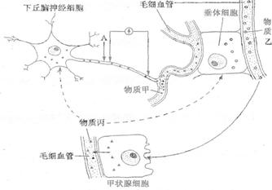
（2009江苏）右图表示下丘脑神经细胞、垂体细胞、甲状腺细胞及它们分泌的激素之间的关系，研究表明物质乙是一种糖蛋白。请回答下列问题。
(1)图中的下丘脑神经细胞除具有神经细胞的功能外，还具有 功能。
(2)如果用物质丙饲喂正常动物，则物质甲、乙的分泌量的变化分别是 ；如果用物质乙饲喂正常动物，则物质丙的分泌量 ，原因是 。
(3)物质乙与甲状腺细胞的细胞膜表面的 结合，反映出细胞膜能进行 。
(4)若刺激图中A点，电表指针偏转的情况是 。
二、情境导入：
为什么得了艾滋病免疫力就会下降？免疫调节机制是什么？
三、新知探究：
（一）免疫的类型和结构基础
情景：为什么我们人体时时刻刻都处于病原体的包围当中，但在通常情况下，我们并没有感到明显的不适，而对于烧伤的病人而言，即使是包扎了伤口，也容易发生感染？
（1）非特异性免疫——第一道防线、第二道防线
阅读P36，回答下列问题
① 是保卫人体的第一道防线
② （如溶菌酶）和 是保卫人体的第二道防线
③什么是非特异性免疫？

（2）特异性免疫――第三道防线
第三道防线主要由 和 借助血液循环和淋巴循环而组成的。
（二）抗体和抗原
1.抗体
园林工人被毒蛇咬伤，带着被打死的毒蛇到医院，毒蛇被确认是蝮蛇，医生给他注射了带蝮蛇抗体的血清。同样被毒蛇咬伤的小姑娘没有带咬她的蛇，医生却给她注射的是含多种毒蛇的抗体的血清，说明抗体具有 特性。
抗体是在核糖体中合成的，它的化学本质是
提问：为什么医生检测抗体确定疾病？
2.抗原
（三）特异性免疫
情境：先天性重症联合免疫缺陷症患者大卫生活在无菌室中12年例子，医生想为他移植骨髓，使他具有免疫功能，但未成功。骨髓在免疫中有什么功能呢？
总结：
淋巴细胞 | 产生部位 | 作用
B细胞
T细胞
（1）体液免疫
抗原 吞噬细胞 _____细胞 B细胞 记忆细胞
（如细菌）
_____细胞 抗体 抗体与抗原结合
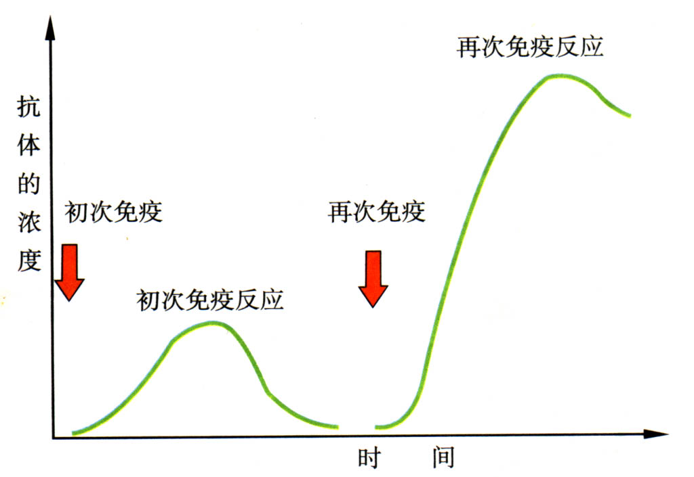
a在此过程中吞噬细胞起了________作用。吞噬细胞属于第__道防线。
b、记忆细胞起到________作用？试在上图中加以体现．
C、二次免疫（应答）和第一次免疫相比，速度和强度有何特点：

例1、下图是某种淋巴细胞，膜外颗粒状物质为抗体。据图回答
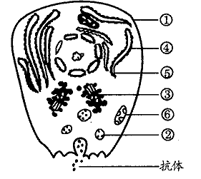
（1）这是______细胞，它是由________________分化而来。
（2）在分泌抗体时要消耗由［ ］________提供的能量。它是由
［ ］________合成的。
（3）抗体的化学本质是________，它能与___________发生特异性
结合，发挥兔疫效应。该过程属于_________兔疫。

情境：若抗原进入了细胞，抗体还能发挥作用吗？
（2）细胞免疫：
抗原 吞噬细胞 _____细胞 记忆细胞
使靶细胞裂解，抗原暴露，
被吞噬消化。

（如病毒）
效应_____细胞 作用于靶细胞
效应T细胞如何发挥作用？它能否直接将抗原消灭？抗原释放后如何被清除？

（3）归纳.体液免疫与细胞免疫的区别与关系
 | 体液免疫 | 细胞免疫
作用对象 |  | 被抗原侵入的 细胞
作用方式 | 浆细胞产生的 ，与相应的抗原发生特异性结合。 | 效应T细胞与 细胞密  切接触，使之裂解死亡。
关 系 | 既各自独立作用，又相互配合，共同发挥免疫效应。

【经典归纳】

1、人体有三道防线，第一、二道防线属____________免疫，第三道防线属__________免疫。
2、
 | 非特异性免疫 | 特异性免疫
结构
特点 | 出现_____，作用范围_______，强度_______ | 出现______，作用范围_______，针对性_____，强度大
联系
2、特异性免疫包括体液免疫和细胞免疫。体液免疫主要靠____________增殖分化成_______________，再由____________产生___________发挥作用

【课时训练】：
①
②
③④⑤⑥
④⑤⑥
⑥
④⑤⑥
⑤
抗体
⑦
下图表示某淋巴细胞，膜外颗粒为抗体，请回答：
（1）该细胞为 细胞，它是由
分化而来的，
能够分化为这种细胞的原因有： ；
； 。
（2）抗体的化学本质是 ，它能
消灭 ，抗体从合成到分
泌出细胞，经过的细胞结构依次是（用标号）
。抗体的
分泌过程说明细胞的各种生物膜在结构上具
有 。并以[ ] 的形式转变的。
（3）在抗体分泌的过程中要消耗由[ ] 提供的能量。
（4）如果侵入人体的抗原是病菌，那么抗体与病菌结合，可以抑制病菌的 或是对宿主细胞的 ，从而防止感染和疾病的发生；如果侵入人体的抗原是病毒，那么抗体就会与病毒结合，可以使病毒失去 宿主细胞的能力。在多数情况下，抗原与抗体结合后会发生进一步的变化，如形成沉淀或细胞集团，进而被 消化。

见金榜23
【教学反思】：

